Лабораторная работа №11

Воинов Кирилл Викторович

Содержание

# 1 Цель работы

Цель данной лабораторной работы - познакомиться с операционной системой Linux. Получить практические навыки работы с редактором Emacs.

# 2 Выполнение лабораторной работы

Открываю Emacs через терминал (рис. fig. 1).

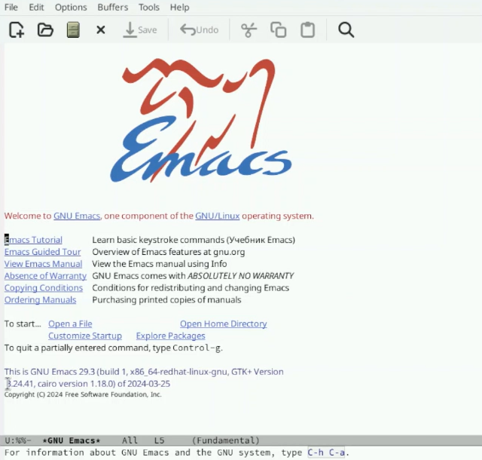

Рис. 1: Открытие программы

Создаю файл ab07.sh с помощью комбинации Ctrl-x Ctrl-f (рис. fig. 2).

Создание файла

Рис. 2: Создание файла

Прописываю в файле текст программы (рис. fig. 3).

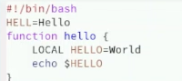

Рис. 3: Редактирование файла

Сохраняю файл с помощью комбинации C-x C-s. Вырезаю одной командой целую строку (С-k). Вставляю эту строку в конец файла (C-y). Выделяю область текста (C-space), копирую область в буфер обмена (M-w), вырезаю эту область с помощью C-w. Вставляю область в конец файла (С-у). Отменяю последнее действие (С-/). Перевожу курсор в начало строки С-а. Перемещаю курсор в конец строки С-е. Перемещаю курсор в начало файла М-<. Перемещаю курсор в конец файла M->. Открываю список активных буферов в другом окне C-x C-b.

Делю фрейм на 4 части: сначала на два окна по вертикали (C-x 3), а затем каждое из этих окон на две части по горизонтали (C-x 2) (рис. fig. 4).

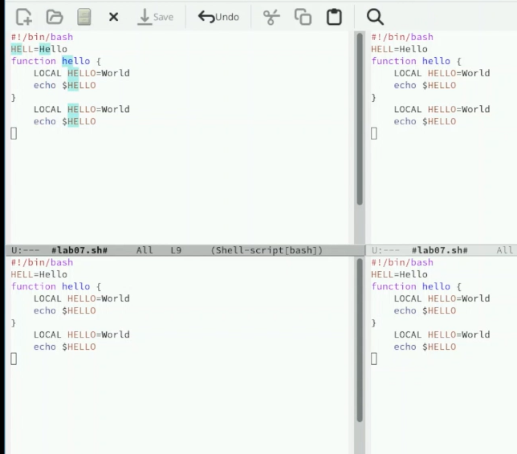

Рис. 4: Четыре окна

# 3 Выводы

В ходе данной лаборатрной работы я познакомился с операционной системой Linuх, получил практические навыки работы с редактором Emacs.

# 4 Ответы на контрольные вопросы

1. Кратко охарактеризуйте редактор emacs.

Emacs — один из наиболее мощных и широко распространённых редакторов, используемых в мире UNIX. Написан на языке высокого уровня Lisp.

1. Какие особенности данного редактора могут сделать его сложным для освоения новичком?

Большое разнообразие сложных комбинаций клавиш, которые необходимы для редактирования файла и в принципе для работа с Emacs.

1. Своими словами опишите, что такое буфер и окно в терминологии emacs’а.

Буфер - это объект в виде текста. Окно - это прямоугольная область, в которой отображен буфер.

1. Можно ли открыть больше 10 буферов в одном окне?

Да, можно.

1. Какие буферы создаются по умолчанию при запуске emacs?

Emacs использует буферы с именами, начинающимися с пробела, для внутренних целей. Отчасти он обращается с буферами с такими именами особенным образом — например, по умолчанию в них не записывается информация для отмены изменений.

1. Какие клавиши вы нажмёте, чтобы ввести следующую комбинацию C-c | и C-c C-|?

Ctrl + c, а потом | и Ctrl + c Ctrl + |

1. Как поделить текущее окно на две части?

С помощью команды Ctrl + x 3 (по вертикали) и Ctrl + x 2 (по горизонтали).

1. В каком файле хранятся настройки редактора emacs?

Настройки emacs хранятся в файле . emacs, который хранится в домашней дирректории пользователя. Кроме этого файла есть ещё папка . emacs.

1. Какую функцию выполняет клавиша и можно ли её переназначить?

Выполняет функцию стереть, <- можно переназначить.

1. Какой редактор вам показался удобнее в работе vi или emacs? Поясните почему.

Для меня удобнее был vi. На sway он лучше работает.